**EMPRENDIMIENTO**

**CAROLINA LOPEZ OSORIO**

**CICLO:5.1**

**JORNADA SABATINA**

**PROFESOR: BERTHA YAMILE MUÑOS**

**INSTITUCION EDUCATIVA TECNICA MIGUEL DE CERVANTES SAAVEDRA**

**IBAGUE-TOLIMA**

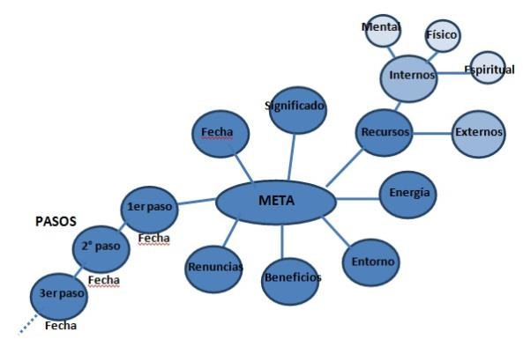

**Responder:**

1. **¿Cuál es mi meta?**
2. **¿De que manera alcanzare mi meta?**
3. **¿Cuáles serán los beneficios de alcanzar la meta ?**

**¿Con que recursos cuento ?**

**SOLUCION:**

**1R/:Las metas que tengo en mi vida son muchas, las cuales con la ayuda de dios las las estoy logrando.**

**.terminar el bachiller**

**.estudiar radiología**

**.tener mi propio negocio**

**.mi apartamento**

**2R/:Mia metas que gracias a dios ya las estoy sacando adelante la primera que es terminar el bachiller pues ya lo estoy haciendo de que manera la estoy sacando adelante pues .le estoy poniendo mucho empeño y amor. La segunda que es estudiar radiología pues tengo una plata ahorrada la cual voy a dejar para pagar mi carrera. La tercera que es mi propio negocio pues en esas ando mirando que quiero poner y que me pueda dar resultado y pues la ultima es mi apartamento, pues la manera en que alcanzare esta meta es poniéndole amor y sacrificio para lograrlo y ya esta en marcha gracias a dios.**

**3R/:Los beneficios de mi primer meta es que terminando el bachiller, podre a entrar a estudiar radiología. Y del tercero que es mi propio negocio de eso si ahí muchos beneficios primero pues podre darle trabajo a mis hermanas, y podre sacar de ahí para mis cosas, y tercero pues con la ayuda de dios ya teniéndolo me queda mas fácil para lograr mis otras metas siendo juiciosa y poniéndole mucho amor.**

**4R/:Pus lastimosamente desde el año pasado estaba ahorrando para mi apartamento y por ser buena gente y prestar mi nombre para sacar cosas me bajaron los puntos que necesitaba. Para que el banco me prestara para el resto del apartamento. Lo perdí pero bueno las cosas pasan por algo y mi dios sabe como hace sus cosas así que en este momento cuento con esos recursos. Para sacar mis metas y sueños adelante porque de una cosa si estoy segura que no me cansare de lograr todas mis metas hasta no cumplirlas.**